小学数学西南师大课标版三年级下册
第五单元第二节《一位小数的加减法》第2课时活动设计
科目版本 | 小学数学 西南师大版 三年级下册
章 节 | 第五单元 第二节
课 名 | 一位小数的加减法 第2课时
学习目标 | 1.让学生继续经历一位小数加减法计算方法的探索过程，会正确计算要进位或者退位的一位小数的加减法。  2.继续培养学生根据信息提出数学问题和解决问题的能力。
具体环节设计
教学环节 | 内 容
1. 教师上课
1.1复习旧知 | 用竖式计算下列各题。  96+85＝ 106-58＝  7.9-7.1＝ 8.4+5.1＝  小结：一位小数加减法的计算方法是相同数位对齐，从最低位算起。
1.2探索新知 | 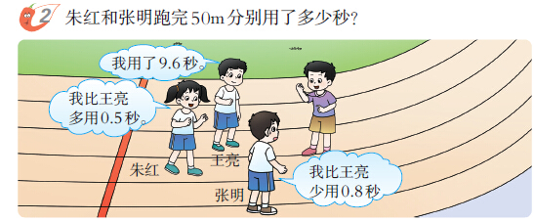  1.提出问题。  从图上你了解了哪些数学信息？根据这些信息你能提出哪些数学问题？  2.我们先来解决第一个问题：朱红用了多少秒？  （1）点名列出算式。根据学生汇报板书。  9.6+0.5＝  （2）你们会计算吗？请先算一算，然后与同桌交流。学生先独立尝试探索算法，然后与同桌交流。  （3）这道题与我们上节课的练习的有什么不同？  （4）同桌讨论：小数部分满十了，怎么办？为什么要向前一位进一？  （5）小结：满十就向前一位进一。  （6）试一试。  0.6+0.8= 2.7+1.3= 5.6+13.8=  3.接着，我们来解决第二个问题：张明用了多少秒？  （1）点名列出算式。根据学生汇报板书。  9.6－0.8＝  （2）你们会计算吗？请先算一算，然后与同桌交流。学生先独立尝试探索算法，然后与同桌交流。  （3）计算时，你又遇到了什么困难？  学生独立观察、思考、发现问题，然后在小组内交流。  十分位不够减怎么办？在小组内交流各自的算理，然后全班交流。  学生汇报：当十分位不够减时，向个位借一作十然后再减。  适当练习。  41.3-6.7= 9.6-0.6= 11.1-8.5=  4.  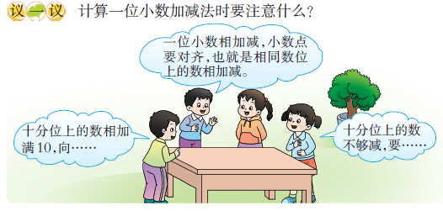  5.小结：计算小数加减法与整数加减法一样，都要把相同数位上的数对齐，十分位上相加满十要向个位进一，十分位上不够减要向个位退一作十再减，列竖式时，小数点一定要对齐。  6.课堂活动。
1.3课堂活动 | 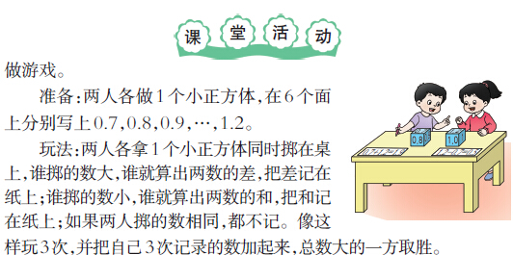课堂活动  做游戏。  准备：两人各做1个小正方体，在6个面上分别写上0.7,0.8,0.9,……，1.2。  玩法：两人各拿1个小正方体同时掷在桌上，谁掷的数大，谁就算出两数的差，把差记在纸上；谁掷的数小，谁就算出两数的和，把和记在纸上；如果两人掷的数相同，都不记。像这样玩3次，并把自己3次记录的数加起来，总数大的一方取胜。
1.4拓展练习 | 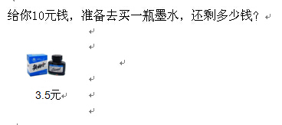
2. 学生自学
学习目标：
1.通过实例，让学生会正确计算要进位或者退位的一位小数的加减法。
2.让学生根据信息，能提出数学问题和解决数学问题。

2.1跟我学 | 1.先求和，再求差。  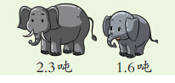  答案：  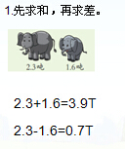
2.2跟我练 | 1.列竖式计算。  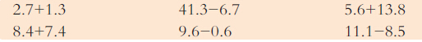  答案：  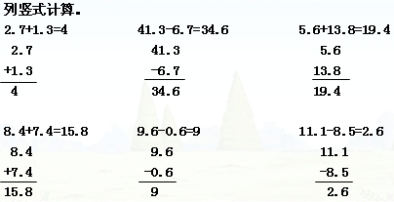  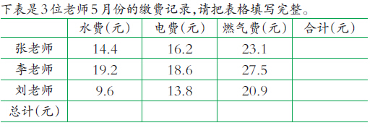  答案：  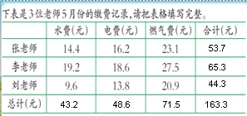  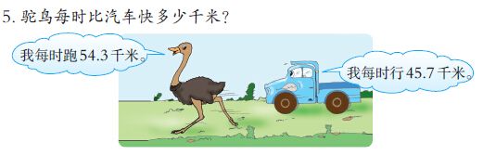  答案：  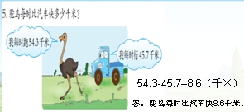
3．常见问题
 | 满十进一的情况孩子们比较容易理解，退一当十部分孩子理解起来有一定的难度。整数减一位小数的情况，很多孩子不知该从何处着手。

